Paspaudžiame tą apvalų burbulą(apvestas jis raudonai).

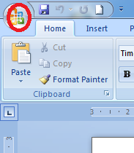
Paspaudžiame apačioje word options. (exceliui tas pats galioja)
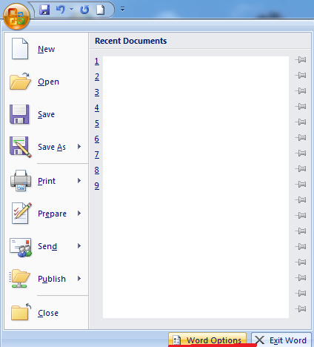

Pasirenakme save ir dešinėje sumažiname laika iki 1 minutės.(pas mane dabar 10 parašyta)
